出口加工区一日游操作流程

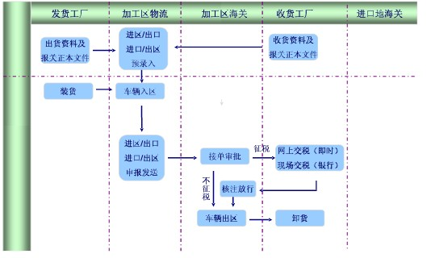

鉴于近期部分客户咨询出口加工区一日游业务事宜，现归纳总结部分内容如下：
首先，对于在出口加工区进行一日游的客户，必须事先填写备案情况说明（表格详见附件），向出口加工区海关进行备案申请，经海关审核批准后方可进行一日游业务。
其次，出口客户需要提供的报关资料：报关单、合同、箱单、发票、外汇核销单、报关委托书、报检委托书（如需商检）、加工贸易需提供加工贸易手册（电子类手册请授权）。
进口客户需要提供的报关资料：报关单、合同、箱单、发票、报关委托书、报检委托书（如需法检）、加工贸易需提供加工贸易手册（电子类手册请授权）、征免税表。
注意事项：进出口的单证内容务必一致，特别是与手册上的HS编码、品名、规格要完全一致。

